1) Hva er type 1-hypervisor og type 2-hypervisor?
Forskjellen er at Type 1-hypervisor kjører direkte fra hardware, mens Type 2 kjører på toppen av et operativsystem.

2) Det finnes flere produkter og leverandører av virtualiseringssystemer. Søk på nettet og finn ut hvilke løsninger som er mest brukt i dag.
VirtualBox, VMware, microsoft Hyper-V

3)
Debian:
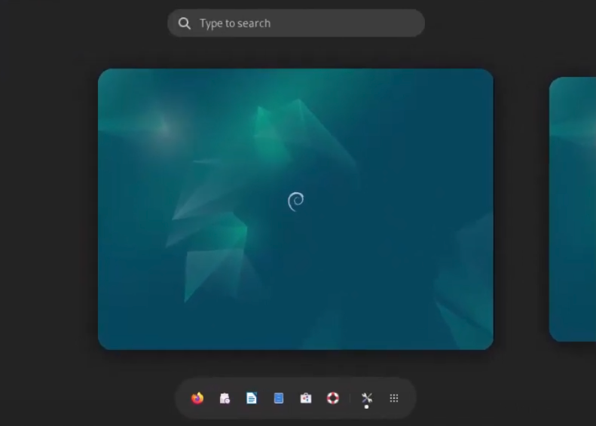
TempleOS:

TempleOS

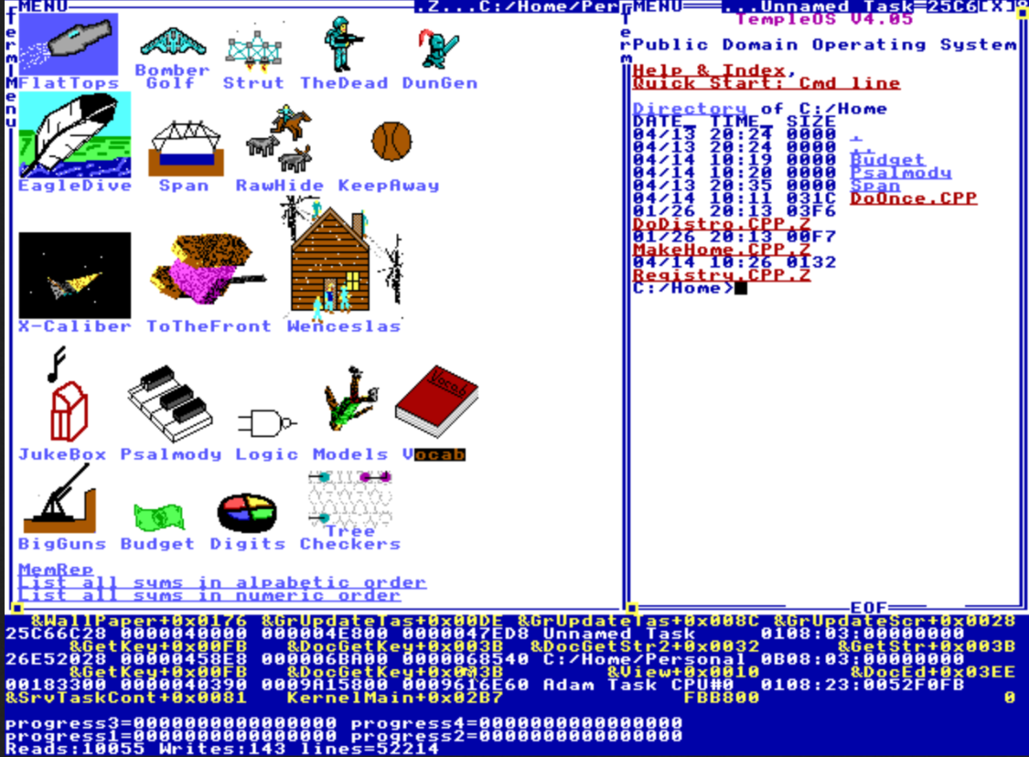
4) Hvis en virtuell datamaskin ønsker å kommunisere med en annen virtuell maskin, hvordan kan dette gjøres?
De kan kobles sammen med et virtuellt nettverk(VLAN).

5) Finn ut og beskriv hva "vNIC" er.
En vNIC er en software basert versjon av et fysisk nettverkskort (NIC). Det gjør det mulig for en vm eller andre virtualiserte ressurser å koble til et nettverk som om de hadde sitt eget dedikerte NIC. Hver vNIC har sin egen MAC-adresse og IP-adresse, og gir inntrykk av å være en selvstendig netverksenhet, selv om den deler den egentlige hardware med andre vNIC-er.

6) Lag ei kort liste med fordeler ved å bruke virtuelle maskiner.
- mer optimal bruk av ressursene man har tilgjengelig.
- kan eksperimentere med forskjellige OSer uten å faktisk måtte installere dem.
- kan åpne potensielt farlige filer uten å sette egen fysisk maskin I fare.

7) Det er mange fordeler med virtuelle maskiner, men også noen ulemper. Undersøk og lag ei kort liste over utfordringer som virtuelle maskiner kan skape.
- Complexity. Det kan bli vanskelig å holde styr på mange VMer samtidig, og det blir mer komplisert, jo flere VMer man har.
- Flere layers. Virtualisering introduserer enda flere lag, som potensielt kan bli til en sikkerhetsrisiko.
- Backup. Uten fysisk hardware kan man ikke ha en fysisk backup av viktige filer.

8) En grunn til å bruke virtuelle maskiner er at de er enkle å flytte mellom fysiske servere. Finn ut og beskriv hvorfor dette er tilfellet.
De er uavhengig av fysisk hardware. VMer er konfigurert med en virtuell maskinvareprofil som vil være samme, uavhengig av faktisk hardware. Så det er lett å migrere VMer fra en maskin til en annen, uten at den står I fare for å få problemer grunnet hardware. Siden VMer lagrer sitt disk image som enkeltfiler som lagrer hele operativsystemet, er det enkelt å kopiere disse og evt. Starte dem opp på en ny maskin. Dette gjør at å flytte/kopiere en VM er relativt enkel prosess. En annen grunn, er at mange virtualiseringstjenester tilbyr live migration som betyr at man kan bytte over VMer uten å ha downtime.

9) Når du oppretter en virtuell datamaskin, kan du justere en rekke parametere. Gjør undersøkelser og lag ei liste over parametere som er vanlige å justere.
- Antall CPU kjerner
- RAM
- Lagringsplass
- Disktype(HDD, SSD)
- GPU
- Nettverksadapter
- Passthrough

11) Prosessorer har som oftest utvidelser for "VT-x" eller "AMD-V". Hvorfor er disse viktige ved bruk av virtualiseringssystemer?
VT-x (Intel Virtualization Technology) og AMD-V (AMD Virtualization) er maskinvarebaserte virtualiseringsteknologier som er viktige for effektiv bruk av virtualiseringssystemer. Disse utvidelsene er implementert i prosessorene og muliggjør bedre ytelse og stabilitet for virtuelle maskiner.

12) "Device Passthrough" eller "PCI/PCIe Device Passthrough" er vanlig i de fleste virtualiseringssystemer. Søk på nettet og beskriv hva funksjonen gjør.
Med PCI-passthrough omgår VMen host-operativsystemet og får nesten full tilgang til hardware sine funksjoner og processingpower. Dette muliggjøres gjennom Virtual Function I/O (VFIO)-drivere og IOMMU (Input-Output Memory Management Unit) støtte, som legger til rette for sikker og direkte tilgang til maskinvareminne innenfor VMen. Konfigurasjonen krever vanligvis å sette de riktige kernel argumentene og tillatelsene, spesielt i systemer som OpenShift og Proxmox.

13) Lag et eksempel på en situasjon der du tenker at "Device Passthrough" kan være nyttig for en virtuell maskin.
Eksempel: Bruk av device passthrough for machine learning I en VM.
Man ønsker å kjøre machine learning modeller, som deep learning, som ofte krever et dedikert grafikkort for å kjøres effektivt, på en VM. I dette tilfellet kan man bruke GPU passthrough for å ha en dedikert GPU for denne ene VMen som trenger det, uten å gå gjennom emulering først. Det gjør at man får bedre ytelese enn om man hadde gjort det samme med virtualisering.

14) Finn ut og beskriv hva "Hyper-V Dynamic Memory" og "Virtual Memory Ballooning" er.

Hyper-V Dynamic Memory:
Hyper-V Dynamic Memory er en funksjon i Microsofts Hyper-V virtualiseringsplattform som gjør det mulig å justere mengden minne tildelt en virtuell maskin (VM) dynamisk basert på behov.

Virtual Memory Ballooning:
Virtual Memory Ballooning er brukt av ulike hypervisorer (som VMware og Hyper-V), fungerer på en lignende måte, men er ofte et bredere konsept. Hypervisoren sender signaler til en ballongdriver inne i VMen om å "blåse opp" ballongen, som da opptar minne innenfor gjeste OSet. Dette gjør det mulig for hypervisoren å frigjøre minne og allocate det andre steder uten å påvirke VMens evne til å fungere. Dersom ballongen blåses opp for mye, kan det føre til at gjeste OSet bytter data til disk, noe som potensielt kan påvirke ytelsen.

